МІНІСТЕРСТВО ОСВІТИ І НАУКИ УКРАЇНИ
НАЦІОНАЛЬНИЙ ТЕХНІЧНИЙ УНІВЕРСИТЕТ УКРАЇНИ
«КИЇВСЬКИЙ ПОЛІТЕХНІЧНИЙ ІНСТИТУТ
імені ІГОРЯ СІКОРСЬКОГО»
Навчально-науковий інститут телекомунікаційних систем
Кафедра ________________________________

ЗВІТ
з лабораторних робіт № 1–2
з дисципліни «Розробка баз даних»
Тема: «Аналіз предметної області. Проєктування моделі даних.
Створення моделі даних в середовищі СУБД»
Предметна область: «STEM-студія для дітей "Стемік"»
(система обліку занять, відвідувань, оплат і 3D-друку)

Виконав(ла):
студент(ка) групи ______
______________________________ (ПІБ)

Перевірив(ла):
______________________________
Оцінка: ________ Підпис: ________

Київ – 2026
ЗМІСТ
ЛАБОРАТОРНА РОБОТА № 1. АНАЛІЗ ПРЕДМЕТНОЇ ОБЛАСТІ. ПРОЄКТУВАННЯ МОДЕЛІ ДАНИХ 3
1.1 Текстовий опис предметної області 3
1.2 Сутності предметної області та їх атрибути 4
1.3 Зв'язки між сутностями 9
1.4 ER-діаграма предметної області 10
1.5 Нормалізація моделі даних 13
Висновки до лабораторної роботи № 1 15
ЛАБОРАТОРНА РОБОТА № 2. СТВОРЕННЯ МОДЕЛІ ДАНИХ В СЕРЕДОВИЩІ СУБД 17
2.1 Вибір СУБД та інструментів 17
2.2 Перетворення ER-моделі на фізичну модель 17
2.3 Обґрунтування вибору типів даних 20
2.4 Первинні ключі 21
2.5 Обмеження цілісності 21
2.6 Правила каскадних дій 21
2.7 DDL-скрипт 22
2.8 Реалізація бази даних у СУБД 24
Висновки до лабораторної роботи № 2 30
ДОДАТОК А. Повний DDL-скрипт фізичної схеми 32

ЛАБОРАТОРНА РОБОТА № 1. АНАЛІЗ ПРЕДМЕТНОЇ ОБЛАСТІ. ПРОЄКТУВАННЯ МОДЕЛІ ДАНИХ
Мета: формування практичних навичок аналізу предметної області та побудови концептуальної й логічної моделі даних, яка надалі буде реалізована засобами системи управління базами даних (СУБД).
Вихідні дані. Як предметну область обрано реальний проєкт автора – інформаційну систему STEM-студії для дітей «Стемік» (репозиторій ut2ucn-dev/ut2ucn-dev.github.io). Система складається з вебзастосунку для персоналу (index.html), мобільного/настільного застосунку на Flutter (mobile/), кабінету батьків (client/) та бази даних PostgreSQL у хмарному сервісі Supabase, схема якої еволюціонувала через 21 скрипт міграцій (sql/0001…0021). У роботі цю схему проаналізовано, а модель даних – спроєктовано наново за правилами нормалізації.

1.1 Текстовий опис предметної області
STEM-студія «Стемік» проводить для дітей 6–14 років заняття з 3D-моделювання (Tinkercad, 3D Makers), віртуальної реальності (VR-ігри, розробка у Delightex) та робототехніки зі штучним інтелектом (Ukit, UGot). Заняття відбуваються в чотирьох кабінетах (Клас AI, Клас VR, Комп'ютерний клас, Клас 3D) або онлайн, у форматі групи чи індивідуально. Кожне заняття належить до певного курсу, має дату, час, тривалість, тему та закріплюється за викладачем; якщо викладач хворіє, заняття веде інший співробітник на заміні. Регулярні заняття створюються серіями (щотижня в той самий час).
Адміністратор веде облік учнів (ПІБ, дата народження, контакти, примітки) і їхніх батьків. На кожному занятті викладач або адміністратор відмічає присутність учня: «П» (присутній), «Н» (відсутній) чи «ВПП» (відсутній з поважної причини) – та спосіб оплати: карткою, готівкою, сертифікатом або абонементом. Абонемент – це пакет із 4 занять одного курсу; при відвідуванні з абонемента списується одне заняття, а при «ВПП» воно повертається. Ціна заняття для клієнта та заробітна плата (ЗП) викладача визначаються тарифом курсу залежно від формату й кількості дітей і «заморожуються» на занятті, щоб зміна тарифів не змінювала історію.
На заняттях з 3D діти створюють моделі, які студія друкує на 3D-принтерах. Для кожної роботи зберігається фото, ознака «пробного» заняття, факт друку, використаний принтер і пластик (філамент), вага моделі та час друку – це дає змогу розрахувати собівартість друку (матеріал, електроенергія, амортизація). Батьки мають власний кабінет, у який входять за номером телефону і паролем та бачать розклад, відвідування, абонементи і роботи своїх дітей. Викладачі можуть залишати коментарі про учнів.
Основні бізнес-процеси:
– планування розкладу занять (разові й серійні), призначення заміни викладача;
– реєстрація учнів і прив'язка їх до батьківських кабінетів;
– запис учнів на заняття, відмітка відвідування та оплати;
– продаж абонементів і списання з них занять;
– облік робіт учнів і їх 3D-друку, розрахунок собівартості;
– нарахування ЗП викладачам і формування звітів (оплачено / борг / невикористані абонементи).
Вимоги до системи: зберігати дані про співробітників, курси, тарифи, учнів, батьків, заняття, відвідування, абонементи, роботи, принтери й пластик; не допускати оплати за відсутнього учня, від'ємних цін, дублювання телефонів батьків і повторної відмітки учня на тому самому занятті; забороняти видалення даних, що мають фінансову історію; формувати звіти з оплат, боргів і ЗП.

1.2 Сутності предметної області та їх атрибути
Іменники з опису (студія, курс, заняття, учень, батьки, викладач, абонемент, робота, принтер, пластик, коментар, тариф…) є кандидатами на сутності. Не стали самостійними сутностями: «кабінет» і «формат заняття» – це атрибути заняття з фіксованим переліком значень (домен), «оплата» – атрибути відвідування (у студії оплата завжди відноситься до конкретного відвідування), «студія» – єдиний екземпляр, її параметри виділено в службову таблицю налаштувань на фізичному рівні. Результат – 13 сутностей і 2 асоціативні сутності (табл. 1.1).
Таблиця 1.1 – Перелік сутностей
№ | Сутність | Первинний ключ | Таблиця в проєкті | Призначення
1 | Співробітник | employee_id | profiles | Викладачі й адміністратори, ролі доступу
2 | Курс | course_id | — (текст у lessons.course) | Напрямок навчання, вікова група
3 | Тариф | tariff_id | rate_cards | ЗП викладача та ціна заняття для курсу і формату
4 | Учень | student_id | students | Діти, що навчаються у студії
5 | Батьки | parent_id | parent_accounts | Власник батьківського кабінету
6 | Облікові дані | parent_id | parent_credentials | Пароль і блокування входу (1:1 з Батьками)
7 | Заняття | lesson_id | lessons | Заняття в розкладі
8 | Запис на заняття* | (lesson_id, student_id) | масив lessons.student_ids | Які учні записані на заняття
9 | Відвідування | attendance_id | lesson_attendance | П/Н/ВПП та оплата учня на занятті
10 | Абонемент | subscription_id | subscriptions | Пакет з N занять курсу
11 | Робота учня | work_id | works | Модель учня, її фото та друк
12 | 3D-принтер | printer_id | printers | Обладнання для друку
13 | Філамент | filament_id | filaments | Пластик для друку
14 | Коментар | comment_id | student_comments | Нотатки викладача про учня
15 | Батьки–Учень* | (parent_id, student_id) | parent_students | Які діти видимі в кабінеті батьків

* – асоціативні сутності, що реалізують зв'язки M:N.
Склад атрибутів кожної сутності наведено в таблицях 1.2–1.14. На цьому етапі вказано логічний тип (домен) атрибута; конкретні типи СУБД обрано в лабораторній роботі № 2.
Таблиця 1.2 – Атрибути сутності «Співробітник»
Атрибут | Тип (домен) | Опис
employee_id (PK) | ідентифікатор | Унікальний ідентифікатор співробітника
email | текст | Логін, унікальний
last_name | текст | Прізвище
first_name | текст | Ім'я
role | перелік | teacher / admin / superadmin
active | логічний | Працює / звільнений (м'яке видалення)
photo_url | текст | Посилання на фото

Таблиця 1.3 – Атрибути сутності «Курс»
Атрибут | Тип (домен) | Опис
course_id (PK) | ідентифікатор | Унікальний ідентифікатор курсу
name | текст | Назва, напр. «Robo AI (UGot 9-12)»
direction | перелік | 3D / VR / ROBO
age_min | ціле | Мінімальний вік
age_max | ціле | Максимальний вік
online_print_price | гроші | Доплата за друк на онлайн-занятті

Таблиця 1.4 – Атрибути сутності «Тариф»
Атрибут | Тип (домен) | Опис
tariff_id (PK) | ідентифікатор | Унікальний ідентифікатор
course_id (FK) | ідентифікатор | Курс
tariff_type | перелік | group_1, group_2_6, individual, individual_online, group_online, extra_service
teacher_pay | гроші | ЗП викладача за заняття
lesson_price | гроші | Ціна заняття для клієнта
subscription_price | гроші | Ціна абонемента в цьому форматі

Таблиця 1.5 – Атрибути сутності «Учень»
Атрибут | Тип (домен) | Опис
student_id (PK) | ідентифікатор | Унікальний ідентифікатор учня
last_name | текст | Прізвище
first_name | текст | Ім'я
birthday | дата | Дата народження
phone | текст | Контактний телефон
notes | текст | Примітки (алергії, особливості)
active | логічний | Навчається / вибув

Таблиця 1.6 – Атрибути сутності «Батьки»
Атрибут | Тип (домен) | Опис
parent_id (PK) | ідентифікатор | Унікальний ідентифікатор
phone | текст | Логін кабінету (лише цифри, 380…), унікальний
last_name | текст | Прізвище
first_name | текст | Ім'я
active | логічний | Кабінет увімкнено
last_login_at | дата-час | Останній вхід

Таблиця 1.7 – Атрибути сутності «Облікові дані»
Атрибут | Тип (домен) | Опис
parent_id (PK, FK) | ідентифікатор | Батьки (зв'язок 1:1)
password_hash | текст | Хеш пароля (bcrypt)
password_set_at | дата-час | Коли задано пароль
failed_attempts | ціле | Невдалі спроби входу поспіль
locked_until | дата-час | Блокування після перебору паролів

Таблиця 1.8 – Атрибути сутності «Заняття»
Атрибут | Тип (домен) | Опис
lesson_id (PK) | ідентифікатор | Унікальний ідентифікатор
course_id (FK) | ідентифікатор | Курс
teacher_id (FK) | ідентифікатор | Викладач
substitute_id (FK) | ідентифікатор | Викладач на заміні (необов'язковий)
series_id | ідентифікатор | Серія щотижневих занять
lesson_date, start_time | дата, час | Коли відбувається
duration_minutes | ціле | Тривалість
format | перелік | group / individual / individual_online / group_online
room | перелік | Кабінет
theme | текст | Тема заняття
completed | логічний | Проведено
payroll_amount, price_amount | гроші | «Заморожені» ЗП і ціна

Таблиця 1.9 – Атрибути сутності «Відвідування»
Атрибут | Тип (домен) | Опис
attendance_id (PK) | ідентифікатор | Унікальний ідентифікатор
lesson_id, student_id (FK) | ідентифікатор | Запис на заняття
status | перелік | present / absent / excused (П / Н / ВПП)
payment_method | перелік | card / cash / subscription / certificate
amount | гроші | Сплачена сума
discount_percent | відсоток | Ручна знижка
subscription_id (FK) | ідентифікатор | Абонемент, з якого списано заняття
print_enabled, print_price | логічний, гроші | Доплата за друк

Таблиця 1.10 – Атрибути сутності «Абонемент»
Атрибут | Тип (домен) | Опис
subscription_id (PK) | ідентифікатор | Унікальний ідентифікатор
student_id (FK) | ідентифікатор | Учень
course_id (FK) | ідентифікатор | Курс
total_lessons | ціле | Занять у пакеті (4)
remaining_lessons | ціле | Залишок занять
total_price | гроші | Вартість
payment_method | перелік | card / cash
status | перелік | active / completed / cancelled
purchased_at | дата | Дата купівлі

Таблиця 1.11 – Атрибути сутності «Робота учня»
Атрибут | Тип (домен) | Опис
work_id (PK) | ідентифікатор | Унікальний ідентифікатор
lesson_id, student_id (FK) | ідентифікатор | Запис на заняття
photo_url | текст | Фото моделі
is_trial | логічний | Пробне заняття
printed | логічний | Надруковано
printer_id, filament_id (FK) | ідентифікатор | Принтер і пластик
weight_g | дійсне | Вага моделі, г
print_minutes | ціле | Час друку, хв

Таблиця 1.12 – Атрибути сутності «3D-принтер»
Атрибут | Тип (домен) | Опис
printer_id (PK) | ідентифікатор | Унікальний ідентифікатор
name | текст | Модель, напр. Bambu Lab P1S
power_watts | дійсне | Потужність, Вт
depreciation_per_hour | гроші | Амортизація за годину
active | логічний | У роботі

Таблиця 1.13 – Атрибути сутності «Філамент»
Атрибут | Тип (домен) | Опис
filament_id (PK) | ідентифікатор | Унікальний ідентифікатор
material | текст | PLA, PETG…
color | текст | Колір
price_per_kg | гроші | Ціна за кг
active | логічний | Є в наявності

Таблиця 1.14 – Атрибути сутності «Коментар»
Атрибут | Тип (домен) | Опис
comment_id (PK) | ідентифікатор | Унікальний ідентифікатор
student_id (FK) | ідентифікатор | Учень
author_id (FK) | ідентифікатор | Автор-співробітник
body | текст | Текст коментаря
created_at | дата-час | Час створення

1.3 Зв'язки між сутностями
Для кожної пари пов'язаних сутностей визначено кардинальність і клас належності (обов'язковість) – табл. 1.15. Зв'язки M:N «Заняття – Учень» та «Батьки – Учень» на логічному рівні замінено асоціативними сутностями «Запис на заняття» та «Батьки–Учень».
Таблиця 1.15 – Зв'язки між сутностями
Сутність А | Сутність Б | Кардинальність | Обов'язковість
Співробітник | Заняття (веде) | 1:N | обов'язковий з боку Заняття (у кожного заняття є викладач)
Співробітник | Заняття (заміняє) | 1:N | опціональний з обох боків
Курс | Тариф | 1:N | обов'язковий з обох боків (курс без тарифів не має ціни)
Курс | Заняття | 1:N | обов'язковий з боку Заняття
Заняття | Учень | M:N (через Запис на заняття) | опціональний (заняття може бути без учнів)
Запис на заняття | Відвідування | 1:1 | опціональний з боку Відвідування (ще не відмічено)
Запис на заняття | Робота учня | 1:1 | опціональний (робота є не на кожному занятті)
Учень | Абонемент | 1:N | обов'язковий з боку Абонемента
Курс | Абонемент | 1:N | обов'язковий з боку Абонемента
Абонемент | Відвідування | 1:N | опціональний (лише при оплаті абонементом)
Батьки | Учень | M:N (через Батьки–Учень) | обов'язковий з боку Батьків, опціональний з боку Учня
Батьки | Облікові дані | 1:1 | опціональний (пароль ще не видано)
3D-принтер | Робота учня | 1:N | опціональний
Філамент | Робота учня | 1:N | опціональний
Учень | Коментар | 1:N | обов'язковий з боку Коментаря
Співробітник | Коментар | 1:N | опціональний (автор може бути видалений)

Приклад зв'язку, обов'язкового лише з одного боку: кожне Заняття обов'язково має Викладача, тоді як Співробітник (наприклад, адміністратор) може не вести жодного заняття. Службові зв'язки «хто вніс запис» (marked_by, purchased_by, created_by, printed_by, updated_by) мають однаковий характер (Співробітник 1:N, опціонально) і для наочності показані лише на фізичній діаграмі (ЛР № 2).

1.4 ER-діаграма предметної області
Концептуальну модель побудовано в нотації Чена (рис. 1.1): сутності – прямокутники, зв'язки – ромби з підписаною кардинальністю, асоціативна сутність – прямокутник із подвійними бічними межами. Товста лінія позначає обов'язкову участь (total participation), тонка – опціональну. Атрибути сутностей винесено в таблиці 1.2–1.14, щоб не перевантажувати схему.
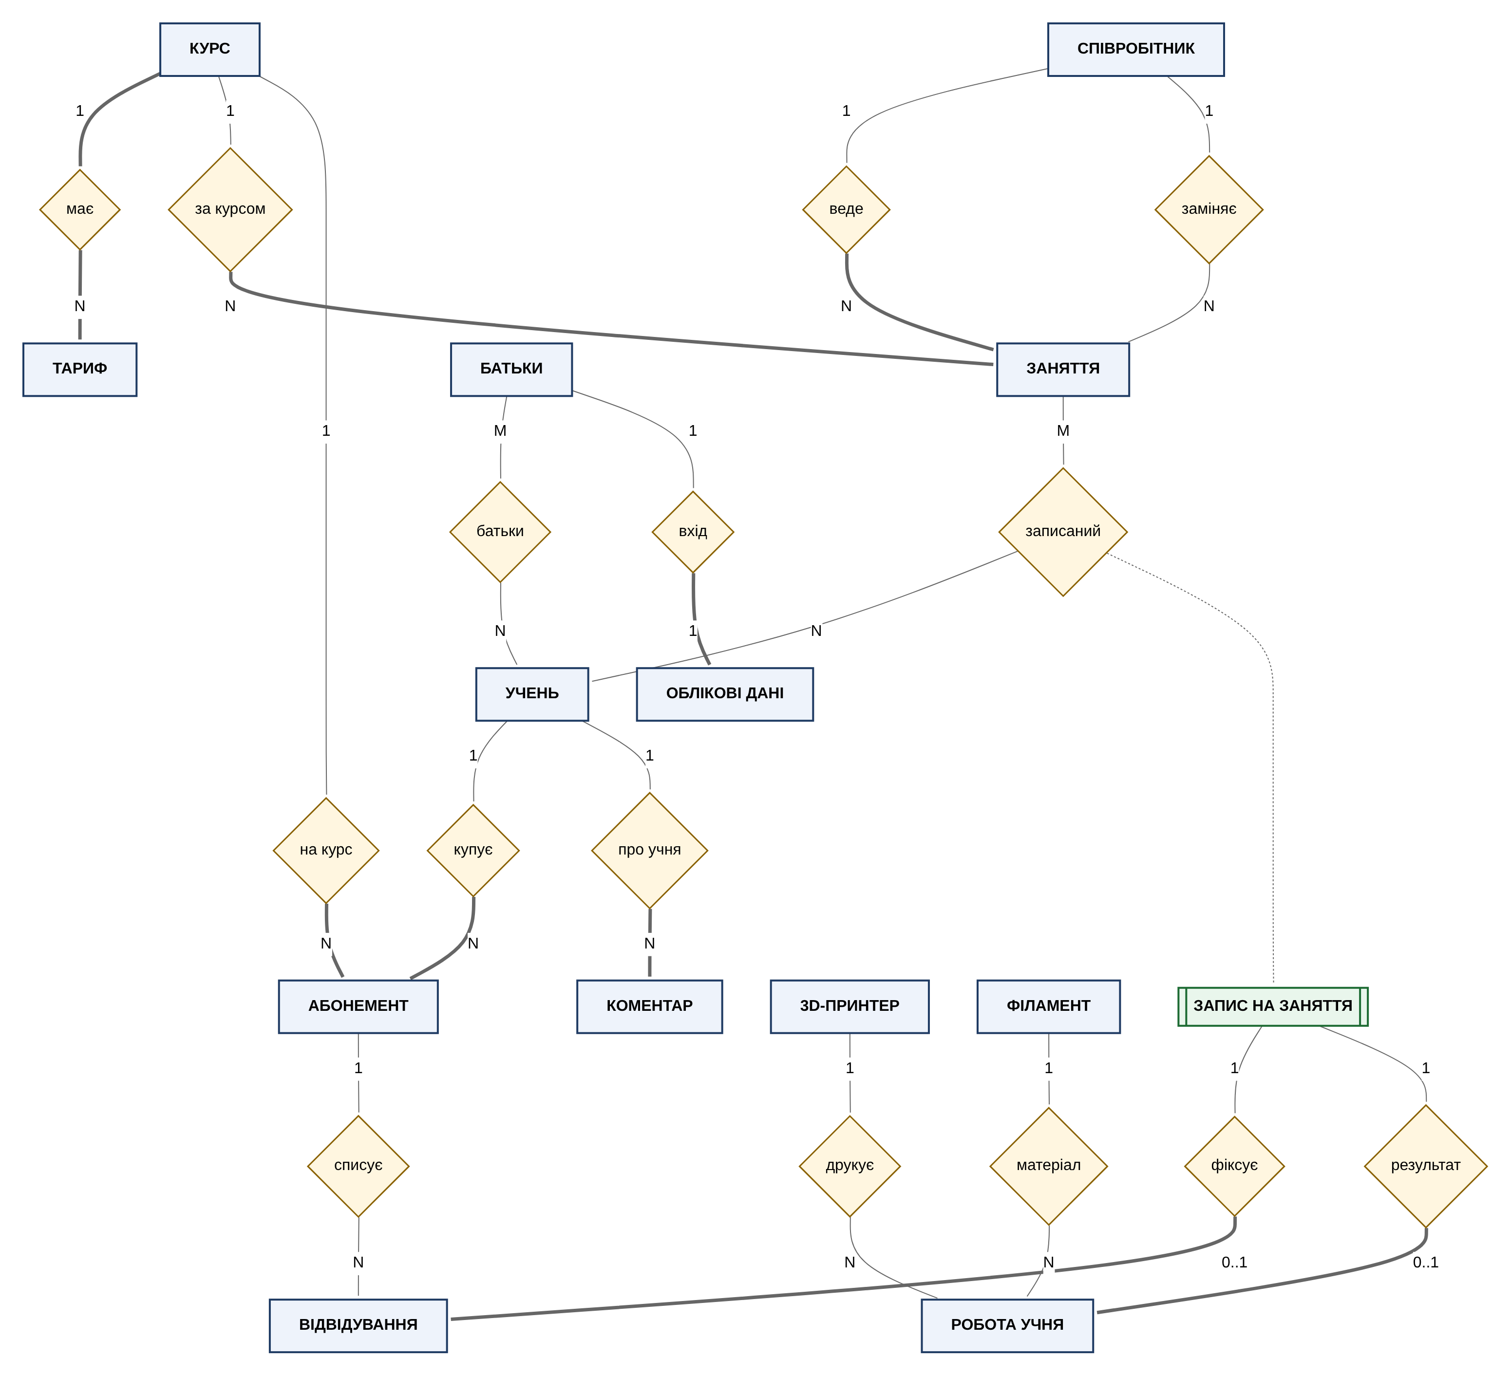
Рисунок 1.1 – Концептуальна ER-діаграма предметної області (нотація Чена)
Логічну модель з ключовими атрибутами та зв'язками в нотації «Crow's Foot» наведено на рис. 1.2. Символи на кінцях ліній: риска – «один», кружечок – «опціонально», «пташина лапка» – «багато». Діаграми побудовано CASE-засобом Mermaid (вихідні тексти – у каталозі docs/db-labs/diagrams).
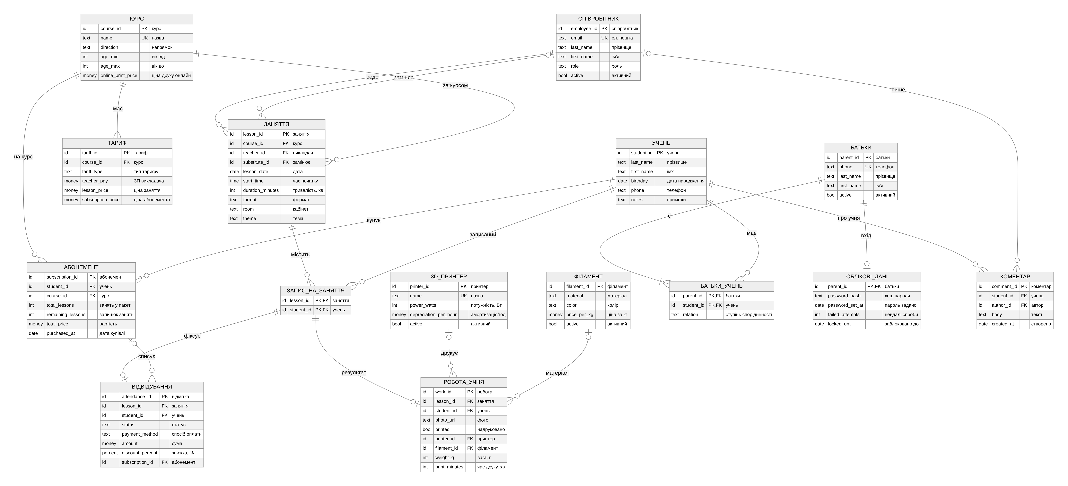
Рисунок 1.2 – Логічна ER-діаграма (нотація Crow's Foot) з PK/FK

1.5 Нормалізація моделі даних
Аналіз робочої схеми проєкту виявив кілька відхилень від нормальних форм, що виникли під час швидкого розвитку застосунку. У спроєктованій моделі їх усунено (табл. 1.16).

Перша нормальна форма (1НФ)
Порушення 1. У таблиці lessons список учнів зберігається масивом student_​ids uuid[] – кілька значень в одному полі (повторювана група). Через це неможливо оголосити зовнішній ключ на учня, а при видаленні учня проєкту знадобився окремий тригер cleanup_​deleted_​student_​from_​lessons (міграція 0007), щоб вичищати його ідентифікатор із масивів. Усунення: асоціативна сутність Запис на заняття(lesson_​id, student_​id) зі складеним первинним ключем.
Порушення 2. students.name містить прізвище та ім'я в одному полі (неатомарне значення); пошук і сортування за прізвищем вимагають розбору рядка. Усунення: окремі атрибути last_​name, first_​name.
Порушення 3. Таблиця rate_​cards має понад 30 стовпців виду zp_​group_​1,​ price_​group_​1,​ zp_​individual,​ price_​individual,​ … – це повторювана група «формат → (ЗП, ціна)», розгорнута в стовпці. Додавання нового формату вимагало зміни структури таблиці (міграції 0002, 0016), а старі стовпці залишалися «мертвими». Усунення: сутність Тариф(course_​id, tariff_​type, teacher_​pay, lesson_​price, subscription_​price) – один рядок на пару «курс × формат».

Друга нормальна форма (2НФ)
2НФ стосується таблиць зі складеним ключем. У моделі їх дві: Запис на заняття(lesson_​id, student_​id) та Батьки–Учень(parent_​id, student_​id). Якби в запис на заняття додали, наприклад, student_​name чи lesson_​date, ці атрибути залежали б лише від частини ключа (student_​id або lesson_​id) – часткова залежність. Тому в асоціативних таблицях залишено лише атрибути самого зв'язку (relation – ступінь спорідненості, яка залежить від пари «батько–дитина» цілком), а все інше отримується з’єднанням із сутностями Учень і Заняття.
Окремо проаналізовано Відвідування: природним ключем є пара (lesson_​id, student_​id), а атрибути status, payment_​method, amount залежать саме від пари (той самий учень на іншому занятті має іншу відмітку). Сума ж «ціна заняття» залежить лише від lesson_​id, тому зберігається в Занятті (price_​amount), а не у Відвідуванні – часткову залежність не допущено.

Третя нормальна форма (3НФ)
Порушення 1. У lesson_​attendance є стовпець owner_​id (викладач), хоча викладач однозначно визначається заняттям: attendance_​id → lesson_​id → owner_​id – транзитивна залежність. При зміні викладача заняття проєкт змушений оновлювати owner_​id одразу у трьох таблицях (lessons, works, lesson_​attendance – див. mobile/lib/data/supabase_​api.dart), інакше виникає аномалія оновлення. Усунення: owner_​id прибрано з Відвідування і Роботи; викладача отримують через Заняття. (У робочому проєкті денормалізацію залишено свідомо – для простих політик доступу Row Level Security, де викладач бачить «свої» рядки.)
Порушення 2. У works зберігається printed_​by_​name – ім'я того, хто надрукував модель: work_​id → printed_​by → ПІБ. Після зміни прізвища співробітника старі записи показуватимуть неактуальне ім'я. Усунення: зовнішній ключ printed_​by на Співробітника.
Порушення 3. students.parent_​last_​name, parent_​first_​name дублюють дані Батьків (parent_​accounts.name), а телефон батьків використовується і як телефон учня. Усунення: дані батьків зберігаються лише в сутності Батьки і пов'язуються з учнем через Батьки–Учень.
Порушення 4. Назва курсу (lessons.course, subscriptions.course) дублюється текстом у кожному рядку, а характеристики курсу (вік, напрямок) ніде не зберігаються. Усунення: окрема сутність Курс і зовнішні ключі course_​id.
Свідомо збережені похідні атрибути. payroll_​amount і price_​amount у Занятті та amount у Відвідуванні формально можна обчислити з тарифу, але вони фіксують ціну *на момент проведення заняття*: тариф змінюється з часом, а історія оплат і ЗП змінюватися не повинна. Отже, вони залежать від ключа заняття (це історичний факт), а не від поточного рядка тарифу, і 3НФ не порушують. Залишок абонемента remaining_​lessons зберігається з тієї ж причини та контролюється обмеженням CHECK.
Таблиця 1.16 – Підсумок нормалізації
Таблиця проєкту | Проблема | НФ | Рішення в моделі
lessons.student_ids | масив значень в одному полі | 1НФ | таблиця lesson_student
students.name | ПІБ в одному полі | 1НФ | last_name + first_name
rate_cards (30+ стовпців) | повторювана група форматів | 1НФ | таблиця tariff
lesson_attendance.owner_id | транзитивна залежність через lesson_id | 3НФ | вилучено, через JOIN з lesson
works.owner_id, printed_by_name | транзитивна залежність | 3НФ | вилучено / FK printed_by
students.parent_*_name | дублювання даних батьків | 3НФ | сутність parent + parent_student
course як текст | дублювання, немає атрибутів курсу | 3НФ | сутність course, FK course_id

Перевірка за правилом Кодда: у кожній таблиці моделі кожен неключовий атрибут залежить від ключа (1НФ – атомарність), від усього ключа (2НФ – для lesson_student, parent_student) і тільки від ключа (3НФ – після вилучення owner_id, printed_by_name, імен батьків і тексту курсу). Отже, модель перебуває в третій нормальній формі.

Висновки до лабораторної роботи № 1
У роботі проаналізовано предметну область STEM-студії «Стемік» на основі реального програмного проєкту: описано бізнес-процеси, об'єкти обліку та вимоги до системи; виділено 13 сутностей і 2 асоціативні сутності (кожна має не менше 5 атрибутів, окрім асоціативних), визначено 16 зв'язків з кардинальністю та обов'язковістю. Побудовано концептуальну ER-діаграму в нотації Чена та логічну – в нотації Crow's Foot. Аналіз робочої схеми виявив порушення 1НФ (масив student_​ids, широка таблиця тарифів) і 3НФ (дубльований owner_​id, printed_​by_​name, імена батьків у картці учня); у новій моделі їх усунено, і модель приведено до 3НФ.

ЛАБОРАТОРНА РОБОТА № 2. СТВОРЕННЯ МОДЕЛІ ДАНИХ В СЕРЕДОВИЩІ СУБД
Мета: перехід від концептуальної ER-моделі, побудованої в лабораторній роботі № 1, до повноцінної фізичної (реляційної) моделі даних та її реалізація в конкретній СУБД.

2.1 Вибір СУБД та інструментів
Обрано СУБД PostgreSQL 16 – ту саму, на якій працює робочий проєкт (хмарний сервіс Supabase). Це дає змогу надалі перенести спроєктовану схему в продуктивну базу. Скрипти виконувались у консольному клієнті psql; таблиці створено в окремій схемі stemik, щоб не змішувати їх із системними. Діаграму таблиць згенеровано автоматично з системного каталогу PostgreSQL (information_​schema, pg_​constraint) і візуалізовано засобом Mermaid. Усі файли роботи розміщено в репозиторії в каталозі docs/db-labs/:
– sql/01_​schema.sql – DDL-скрипт фізичної схеми;
– sql/02_​seed.sql – тестові дані;
– sql/03_​constraint_​tests.sql – перевірка обмежень цілісності й каскадних дій;
– diagrams/*.mmd – вихідні тексти діаграм, img/ – рисунки звіту.

2.2 Перетворення ER-моделі на фізичну модель
Кожна сутність стала таблицею (назви – англійською в однині, snake_​case, як прийнято в проєкті), кожен атрибут – стовпцем із конкретним типом. Зв'язки 1:N реалізовано зовнішнім ключем на боці «багато», зв'язки M:N – асоціативними таблицями lesson_​student і parent_​student, зв'язки 1:1 – зовнішнім ключем з обмеженням унікальності: у parent_​credential FK одночасно є первинним ключем, а attendance і work посилаються на запис lesson_​student складеним FK (lesson_​id, student_​id) з UNIQUE. Завдяки складеному FK неможливо відмітити відвідування чи зберегти роботу учня, який не записаний на це заняття. Додано службову таблицю studio_​settings (рівно один рядок завдяки PRIMARY KEY типу BOOLEAN з CHECK (id)). Отримана фізична схема з 16 таблиць наведена на рис. 2.1.
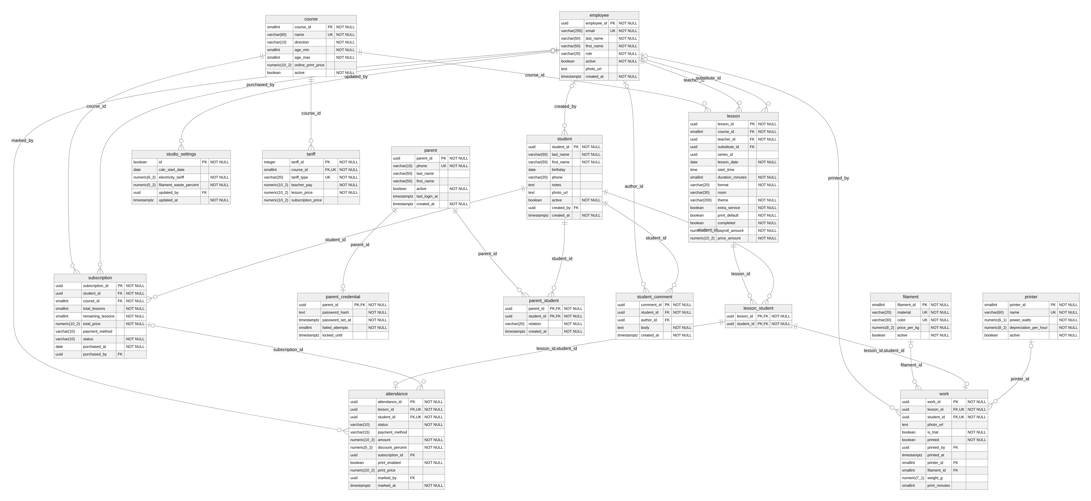
Рисунок 2.1 – Фізична схема бази даних (таблиці, типи, PK/FK/UK, зв'язки; у підписах зв'язків – стовпці FK)
Примітка: засіб візуалізації не допускає коми в назві типу, тому numeric(10,2) на діаграмі показано як numeric(10_​2).

2.3 Обґрунтування вибору типів даних
Типи обрано за правилом «найменший тип, що гарантовано вміщує весь очікуваний діапазон значень». Основні рішення наведено в табл. 2.1.
Таблиця 2.1 – Обґрунтування вибору типів даних
Таблиця | Атрибут | Тип | Обґрунтування
усі операційні | *_id (employee, student, lesson…) | UUID | Ідентифікатор генерується на клієнті в офлайн-режимі (застосунок має чергу змін outbox) і при синхронізації не конфліктує з іншими пристроями
course, tariff, printer, filament | *_id | SMALLINT / INT IDENTITY | Невеликі довідники (десятки рядків), створюються лише адміністратором онлайн
tariff, lesson, attendance, subscription | ціни, суми, ЗП | NUMERIC(10,2) | Гроші – лише точний тип; FLOAT дав би похибки округлення в звітах
attendance | discount_percent | NUMERIC(5,2) | 0.00…100.00 %
employee, student | last_name, first_name | VARCHAR(50) | Достатньо для будь-якого прізвища
employee | email | VARCHAR(255) | Максимальна практична довжина адреси
parent | phone | VARCHAR(15) | Лише цифри (до 15 за E.164); число не підходить – втратиться провідний нуль
student | phone | VARCHAR(20) | Може містити +, пробіли, дужки
lesson | format, room | VARCHAR(20/30) + CHECK | Обмежений перелік значень (домен)
lesson | lesson_date / start_time | DATE / TIME | Дата і час окремо: є заняття без часу; сортування й порівняння засобами СУБД
lesson | duration_minutes | SMALLINT | 15…240 хв – INT надлишковий
lesson | theme | VARCHAR(200) | Коротка тема заняття
student, student_comment | notes, body | TEXT | Довільний текст без чіткої межі
work | weight_g | NUMERIC(7,1) | Вага до 999999,9 г з точністю 0,1 г
усі | created_at, marked_at… | TIMESTAMPTZ | Момент часу з часовим поясом (сервер у UTC, користувачі – у Києві)
усі | active, printed, completed… | BOOLEAN | Рівно два значення

2.4 Первинні ключі
Для всіх основних таблиць використано штучні (сурогатні) ключі: вони стабільні, компактні й не змінюються протягом життя запису. Природні ключі збережено як обмеження UNIQUE: employee.email, parent.phone, course.name, printer.name, (filament.material, color), (tariff.course_​id, tariff_​type). Асоціативні таблиці мають складені первинні ключі з двох FK – (lesson_​id, student_​id) і (parent_​id, student_​id), що одночасно забороняє дублювання зв'язку. Для довідників застосовано автоінкремент GENERATED ALWAYS AS IDENTITY (стандарт SQL, аналог SERIAL), для операційних даних – UUID DEFAULT gen_​random_​uuid().

2.5 Обмеження цілісності
Таблиця 2.2 – Обмеження цілісності (вибірка)
Вид | Де застосовано | Бізнес-правило
NOT NULL | прізвище, ім'я, email, дата заняття, курс і викладач заняття, статус відвідування | Без цих значень запис втрачає сенс
UNIQUE | employee.email, parent.phone, course.name, (lesson_id, student_id) в attendance і work | Один логін – один користувач; одна відмітка й одна робота учня на занятті
CHECK (перелік) | role, direction, tariff_type, format, room, status, payment_method | Лише допустимі значення домену
CHECK (діапазон) | ціни ≥ 0, discount 0…100, тривалість 15…240, вік 4…18, age_min ≤ age_max | Від'ємна ціна чи 0-хвилинне заняття неможливі
CHECK (між стовпцями) | remaining_lessons між 0 і total_lessons; substitute_id ≠ teacher_id | Залишок абонемента коректний; викладач не замінює сам себе
CHECK (бізнес-правило) | attendance_payment_only_present_chk | Оплата можлива лише для присутнього учня (Н/ВПП – без оплати)
CHECK (бізнес-правило) | attendance_subscription_payment_chk | Посилання на абонемент – лише при оплаті абонементом
CHECK (формат) | parent.phone ~ '^[0-9]{10,15}$' | Телефон-логін – лише цифри
DEFAULT | role = 'teacher', active = TRUE, total_lessons = 4, duration = 60, created_at = now(), purchased_at = CURRENT_DATE | Типові значення при створенні

2.6 Правила каскадних дій
Для кожного зовнішнього ключа визначено дію при видаленні батьківського запису (табл. 2.3). При оновленні для всіх FK обрано ON UPDATE CASCADE: сурогатні ключі не змінюються, тож це лише страховка.
Таблиця 2.3 – Обґрунтування каскадних дій ON DELETE
Зовнішній ключ | ON DELETE | Обґрунтування
lesson.course_id → course | RESTRICT | Не можна видалити курс, за яким проводились заняття – зламається історія
lesson.teacher_id → employee | RESTRICT | Заняття – основа нарахування ЗП; співробітника «звільняють» через active = false
lesson.substitute_id → employee | SET NULL | Заміна опціональна: заняття залишається за основним викладачем
lesson_student.lesson_id → lesson | CASCADE | Запис учня без заняття не має сенсу
lesson_student.student_id → student | RESTRICT | Учень з історією занять не видаляється, лише деактивується (active = false)
attendance(lesson_id, student_id) → lesson_student | CASCADE | Відмітка залежить від запису; видалення помилково створеного заняття видаляє і відмітки
attendance.subscription_id → subscription | RESTRICT | Абонемент, з якого списано заняття, – фінансовий документ
subscription.student_id → student | RESTRICT | Абонементи – фінансова історія
subscription.course_id → course | RESTRICT | Те саме
tariff.course_id → course | CASCADE | Тарифи не існують без курсу
work(lesson_id, student_id) → lesson_student | CASCADE | Робота прив'язана до запису на заняття
work.printer_id / filament_id | SET NULL | Списання принтера чи пластику не повинно видаляти роботи учнів
parent_student.* → parent, student | CASCADE | Рядок зв'язку без однієї зі сторін не має сенсу
parent_credential.parent_id → parent | CASCADE | Пароль існує лише разом із кабінетом
student_comment.student_id → student | CASCADE | Коментарі – частина картки учня
*.created_by / marked_by / purchased_by / printed_by / author_id / updated_by → employee | SET NULL | Службова інформація «хто вніс запис»; сам запис має зберегтися

Відмінність від робочого проєкту: у Supabase-схемі для subscriptions.student_​id і lesson_​attendance.student_​id встановлено CASCADE. У навчальній моделі обрано RESTRICT + м'яке видалення (student.active), як рекомендовано для фінансово-облікових документів.

2.7 DDL-скрипт
Таблиці створюються в порядку залежностей: спочатку довідники та «батьківські» таблиці (employee, course, parent, student), потім ті, що на них посилаються, асоціативні таблиці – після обох сторін зв'язку. Фрагмент скрипту для центральних таблиць наведено нижче; повний скрипт – у додатку А.
CREATE TABLE lesson (
lesson_id UUID PRIMARY KEY DEFAULT gen_random_uuid(),
course_id SMALLINT NOT NULL REFERENCES course(course_id)
ON DELETE RESTRICT ON UPDATE CASCADE,
teacher_id UUID NOT NULL REFERENCES employee(employee_id)
ON DELETE RESTRICT ON UPDATE CASCADE,
substitute_id UUID REFERENCES employee(employee_id)
ON DELETE SET NULL ON UPDATE CASCADE,
series_id UUID,
lesson_date DATE NOT NULL,
start_time TIME,
duration_minutes SMALLINT NOT NULL DEFAULT 60
CHECK (duration_minutes BETWEEN 15 AND 240),
format VARCHAR(20) NOT NULL DEFAULT 'group'
CHECK (format IN ('group', 'individual',
'individual_online', 'group_online')),
room VARCHAR(30) CHECK (room IN ('Клас AI', 'Клас VR',
'Комп''ютерний клас', 'Клас 3D')),
theme VARCHAR(200) NOT NULL DEFAULT '',
extra_service BOOLEAN NOT NULL DEFAULT FALSE,
print_default BOOLEAN NOT NULL DEFAULT FALSE,
completed BOOLEAN NOT NULL DEFAULT FALSE,
payroll_amount NUMERIC(10,2) NOT NULL DEFAULT 0 CHECK (payroll_amount >= 0),
price_amount NUMERIC(10,2) NOT NULL DEFAULT 0 CHECK (price_amount >= 0),
CONSTRAINT lesson_substitute_chk CHECK (substitute_id IS NULL OR substitute_id <> teacher_id)
);

CREATE TABLE lesson_student (
lesson_id UUID NOT NULL REFERENCES lesson(lesson_id)
ON DELETE CASCADE ON UPDATE CASCADE,
student_id UUID NOT NULL REFERENCES student(student_id)
ON DELETE RESTRICT ON UPDATE CASCADE,
PRIMARY KEY (lesson_id, student_id)
);

CREATE TABLE attendance (
attendance_id UUID PRIMARY KEY DEFAULT gen_random_uuid(),
lesson_id UUID NOT NULL,
student_id UUID NOT NULL,
status VARCHAR(10) NOT NULL
CHECK (status IN ('present', 'absent', 'excused')),
payment_method VARCHAR(15) CHECK (payment_method IN
('card', 'cash', 'subscription', 'certificate')),
amount NUMERIC(10,2) NOT NULL DEFAULT 0 CHECK (amount >= 0),
discount_percent NUMERIC(5,2) NOT NULL DEFAULT 0
CHECK (discount_percent BETWEEN 0 AND 100),
subscription_id UUID REFERENCES subscription(subscription_id)
ON DELETE RESTRICT ON UPDATE CASCADE,
print_enabled BOOLEAN NOT NULL DEFAULT FALSE,
print_price NUMERIC(10,2) CHECK (print_price >= 0),
marked_by UUID REFERENCES employee(employee_id)
ON DELETE SET NULL ON UPDATE CASCADE,
marked_at TIMESTAMPTZ NOT NULL DEFAULT now(),
UNIQUE (lesson_id, student_id),
FOREIGN KEY (lesson_id, student_id)
REFERENCES lesson_student(lesson_id, student_id)
ON DELETE CASCADE ON UPDATE CASCADE,
-- оплата можлива лише для присутнього учня
CONSTRAINT attendance_payment_only_present_chk CHECK (status = 'present' OR (payment_method IS NULL AND amount = 0)),
-- посилання на абонемент — лише при оплаті абонементом
CONSTRAINT attendance_subscription_payment_chk CHECK (subscription_id IS NULL OR payment_method = 'subscription')
);

2.8 Реалізація бази даних у СУБД
Скрипти виконано в PostgreSQL 16.15. Результати показано на скриншотах консолі psql (рис. 2.2–2.11).
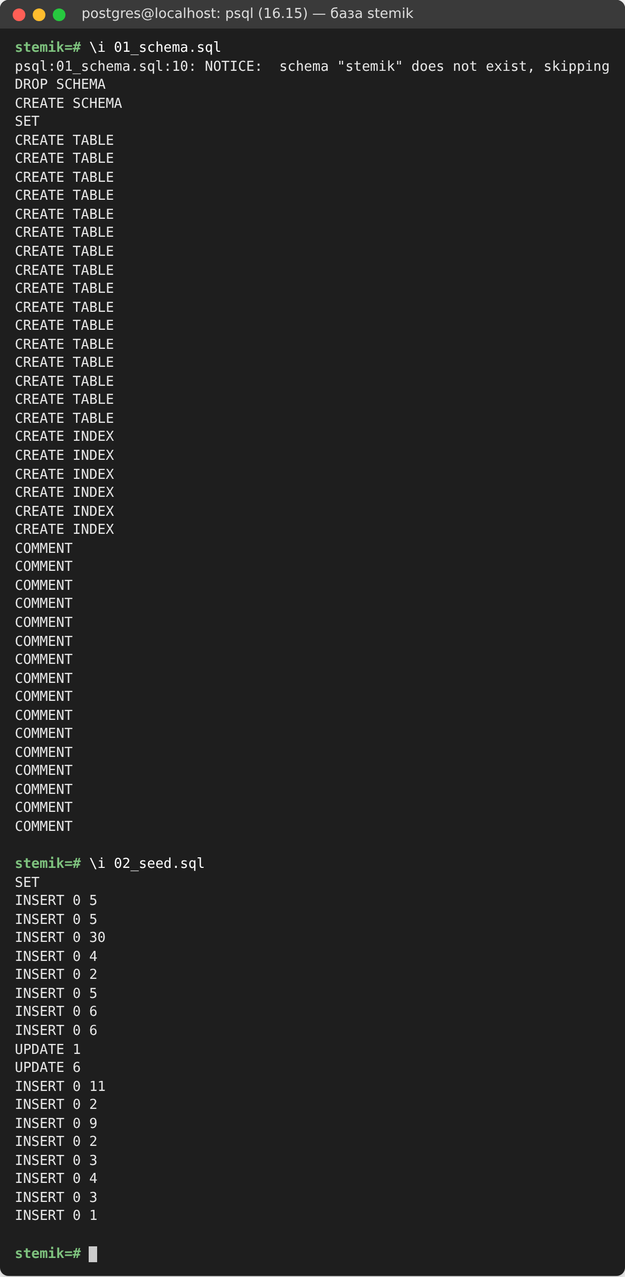
Рисунок 2.2 – Виконання DDL-скрипту та завантаження тестових даних
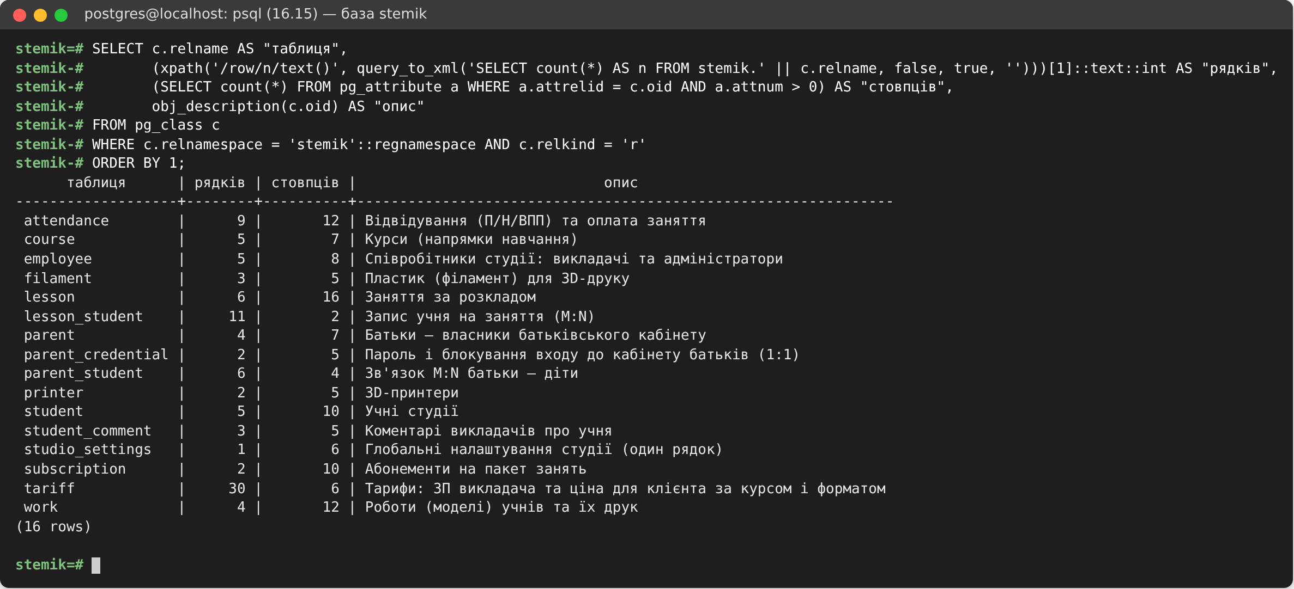
Рисунок 2.3 – Перелік таблиць схеми stemik: кількість рядків, стовпців і опис
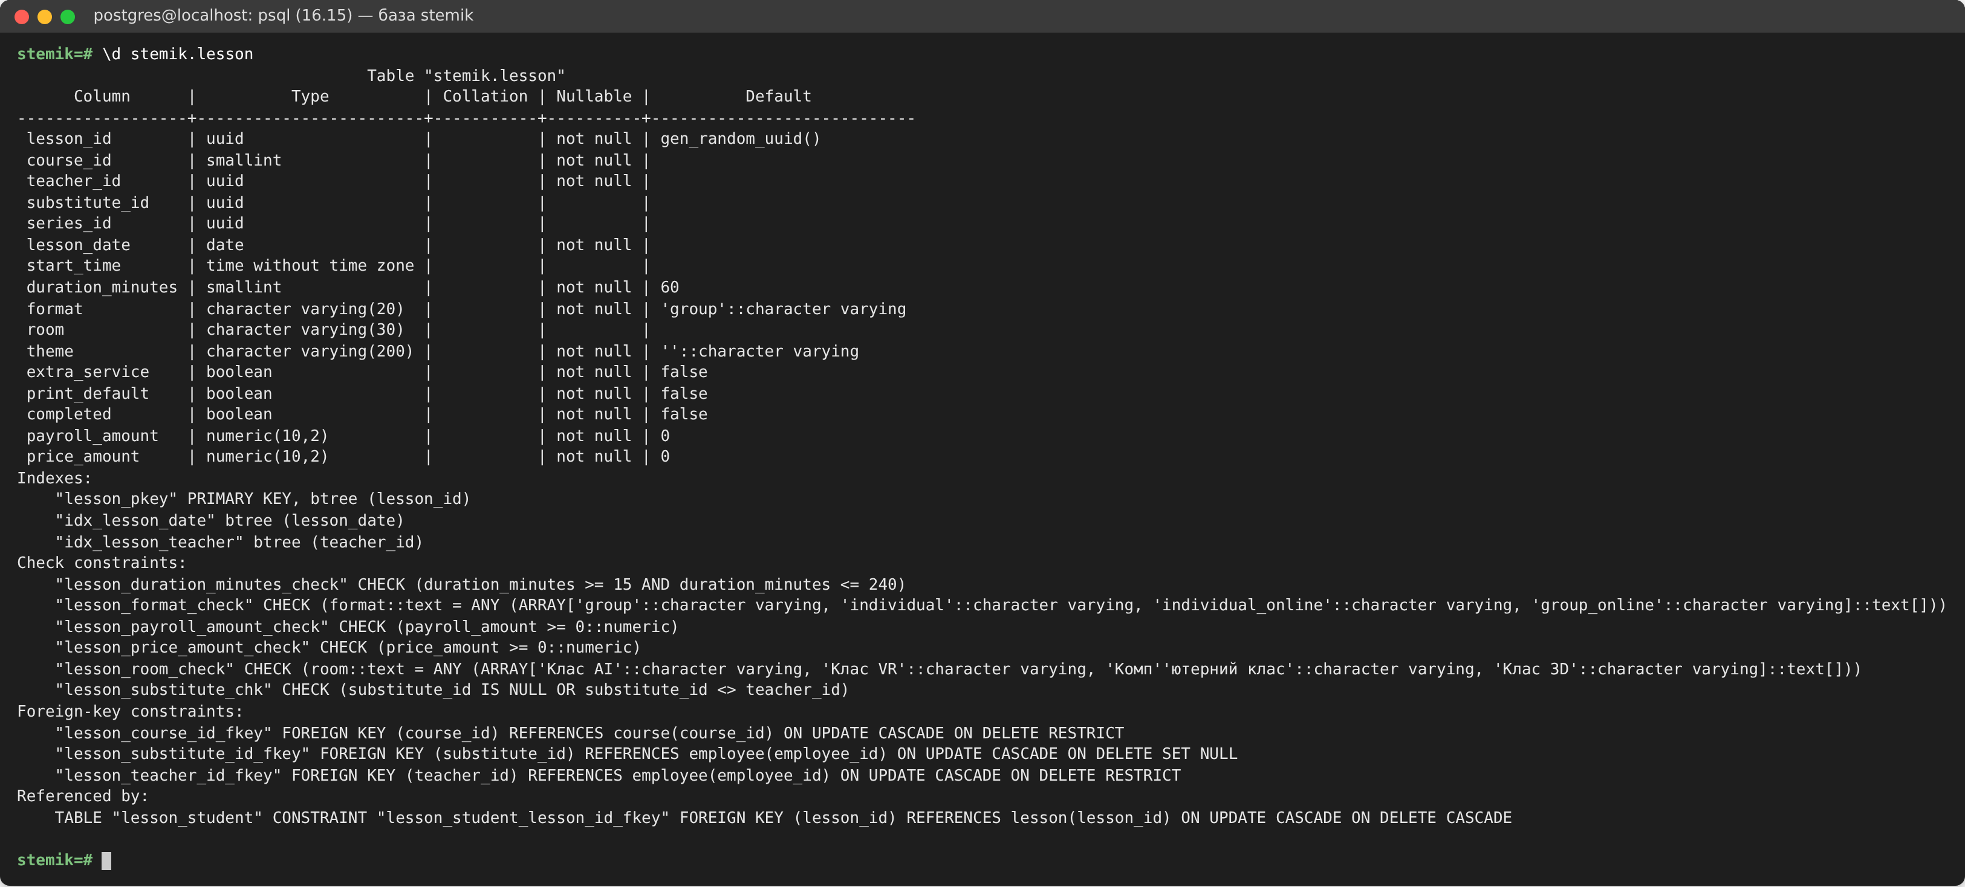
Рисунок 2.4 – Структура таблиці lesson (\d lesson): стовпці, типи, NOT NULL, DEFAULT, індекси, обмеження і FK
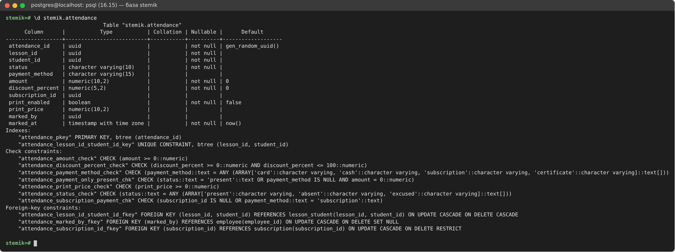
Рисунок 2.5 – Структура таблиці attendance: складений FK на lesson_student та CHECK-обмеження бізнес-правил
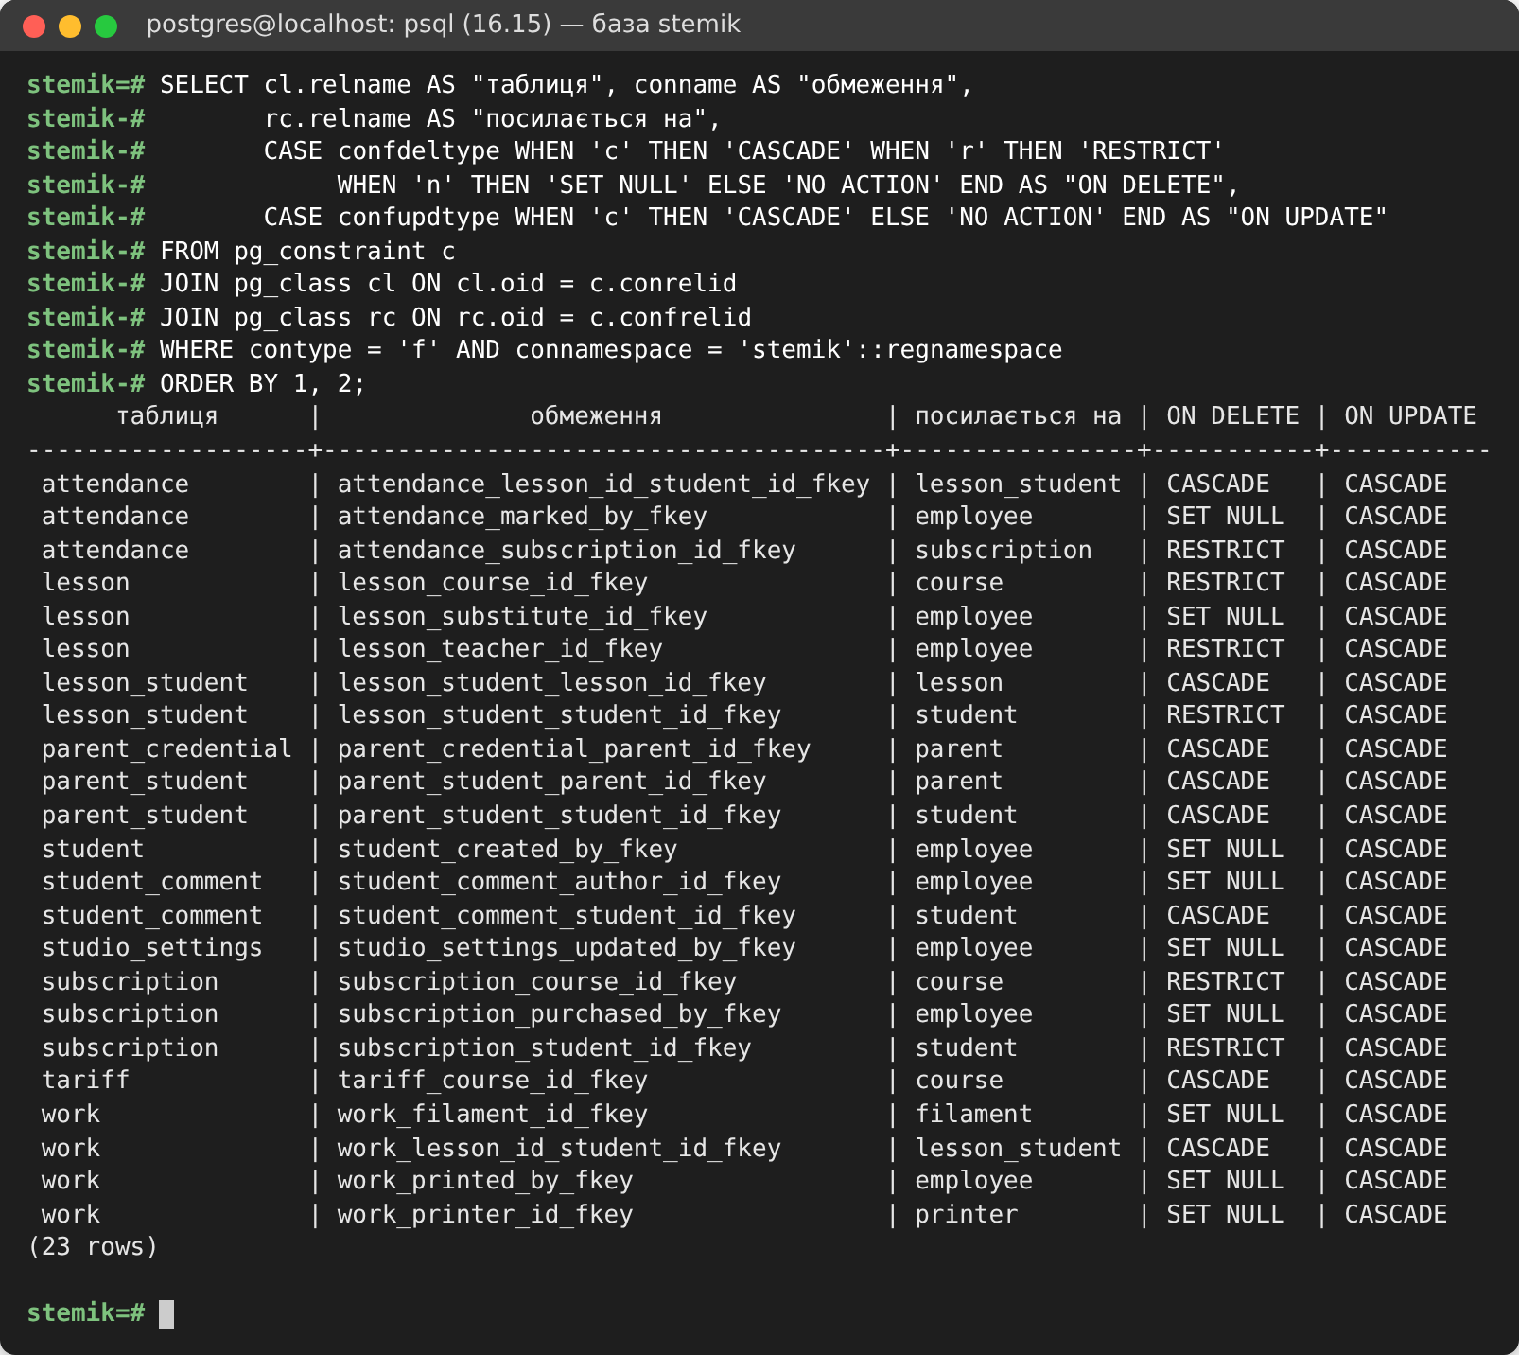
Рисунок 2.6 – Усі зовнішні ключі схеми з правилами ON DELETE / ON UPDATE (з системного каталогу pg_constraint)
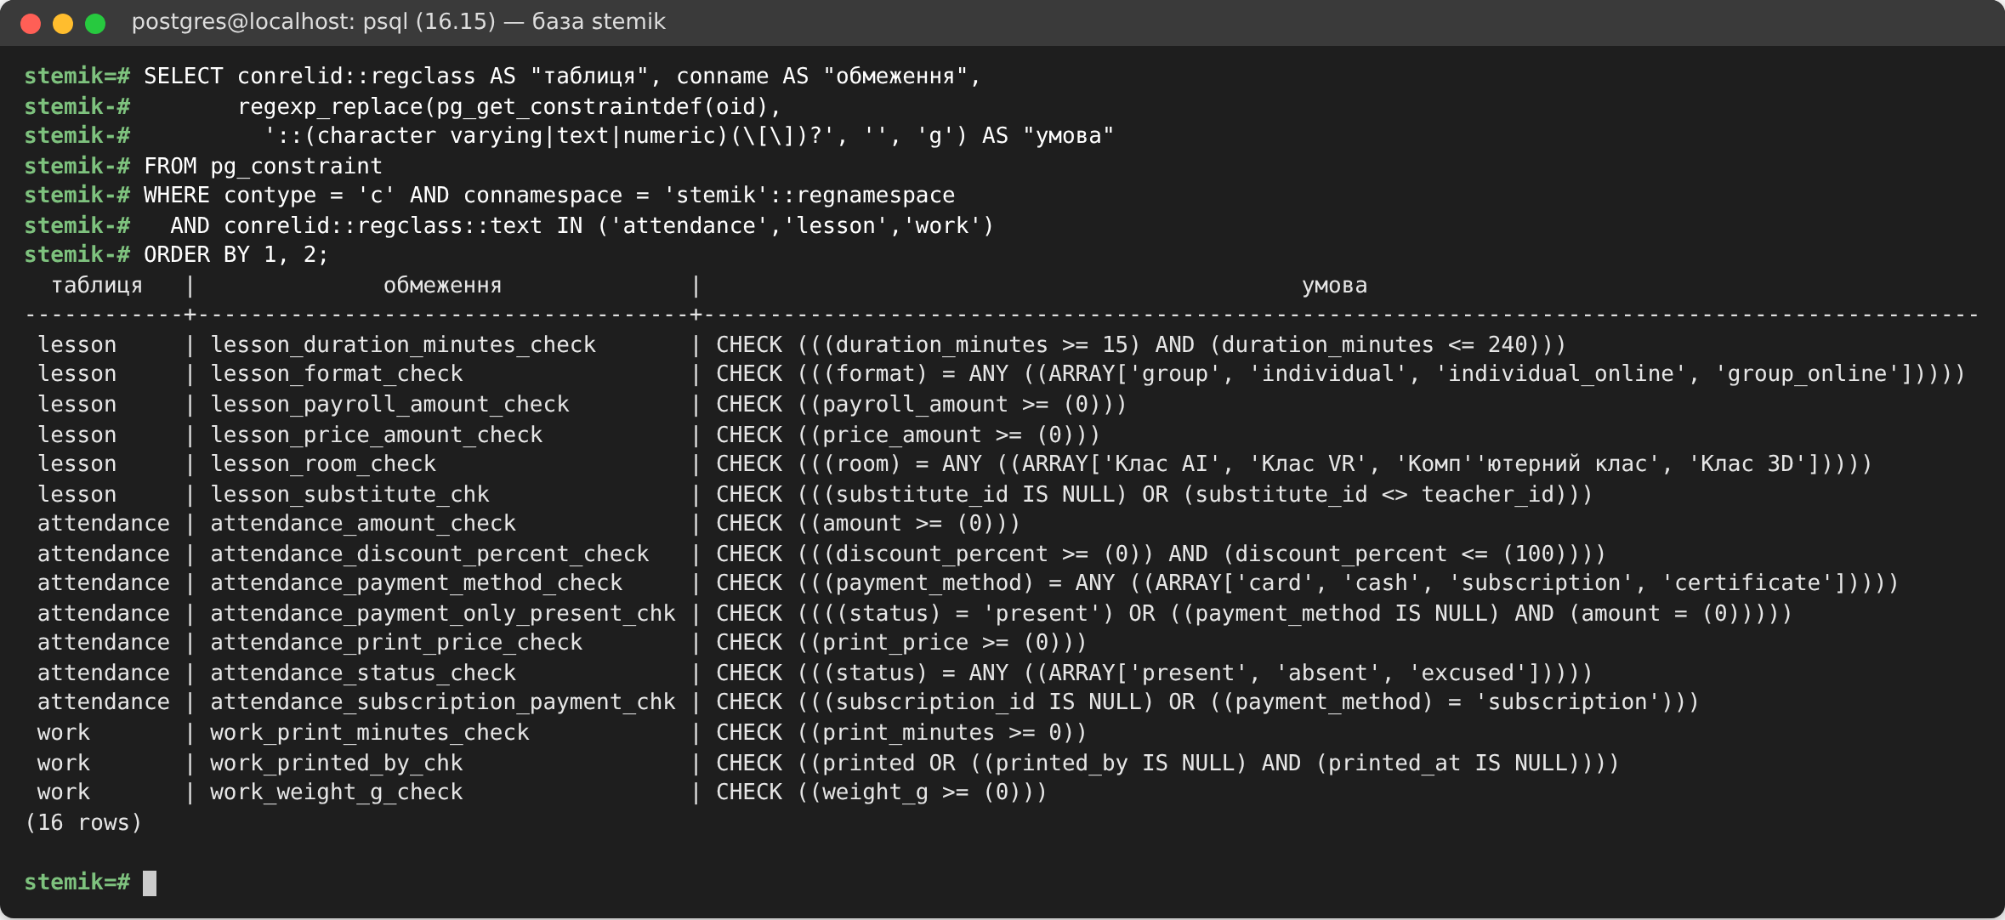
Рисунок 2.7 – CHECK-обмеження таблиць lesson, attendance, work
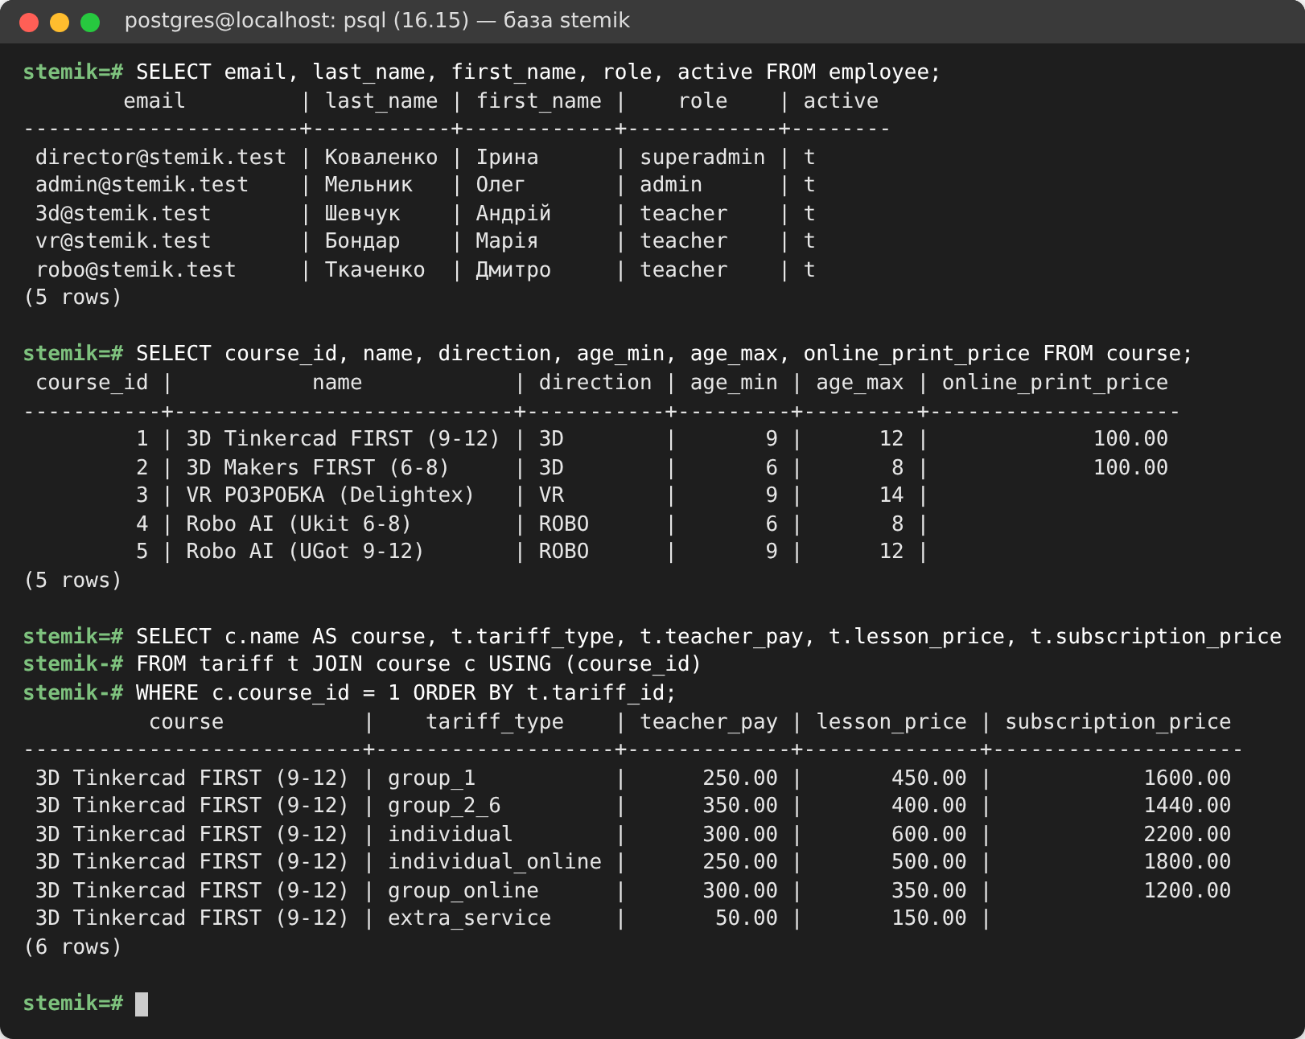
Рисунок 2.8 – Дані довідників: співробітники, курси, тарифи курсу «3D Tinkercad FIRST»
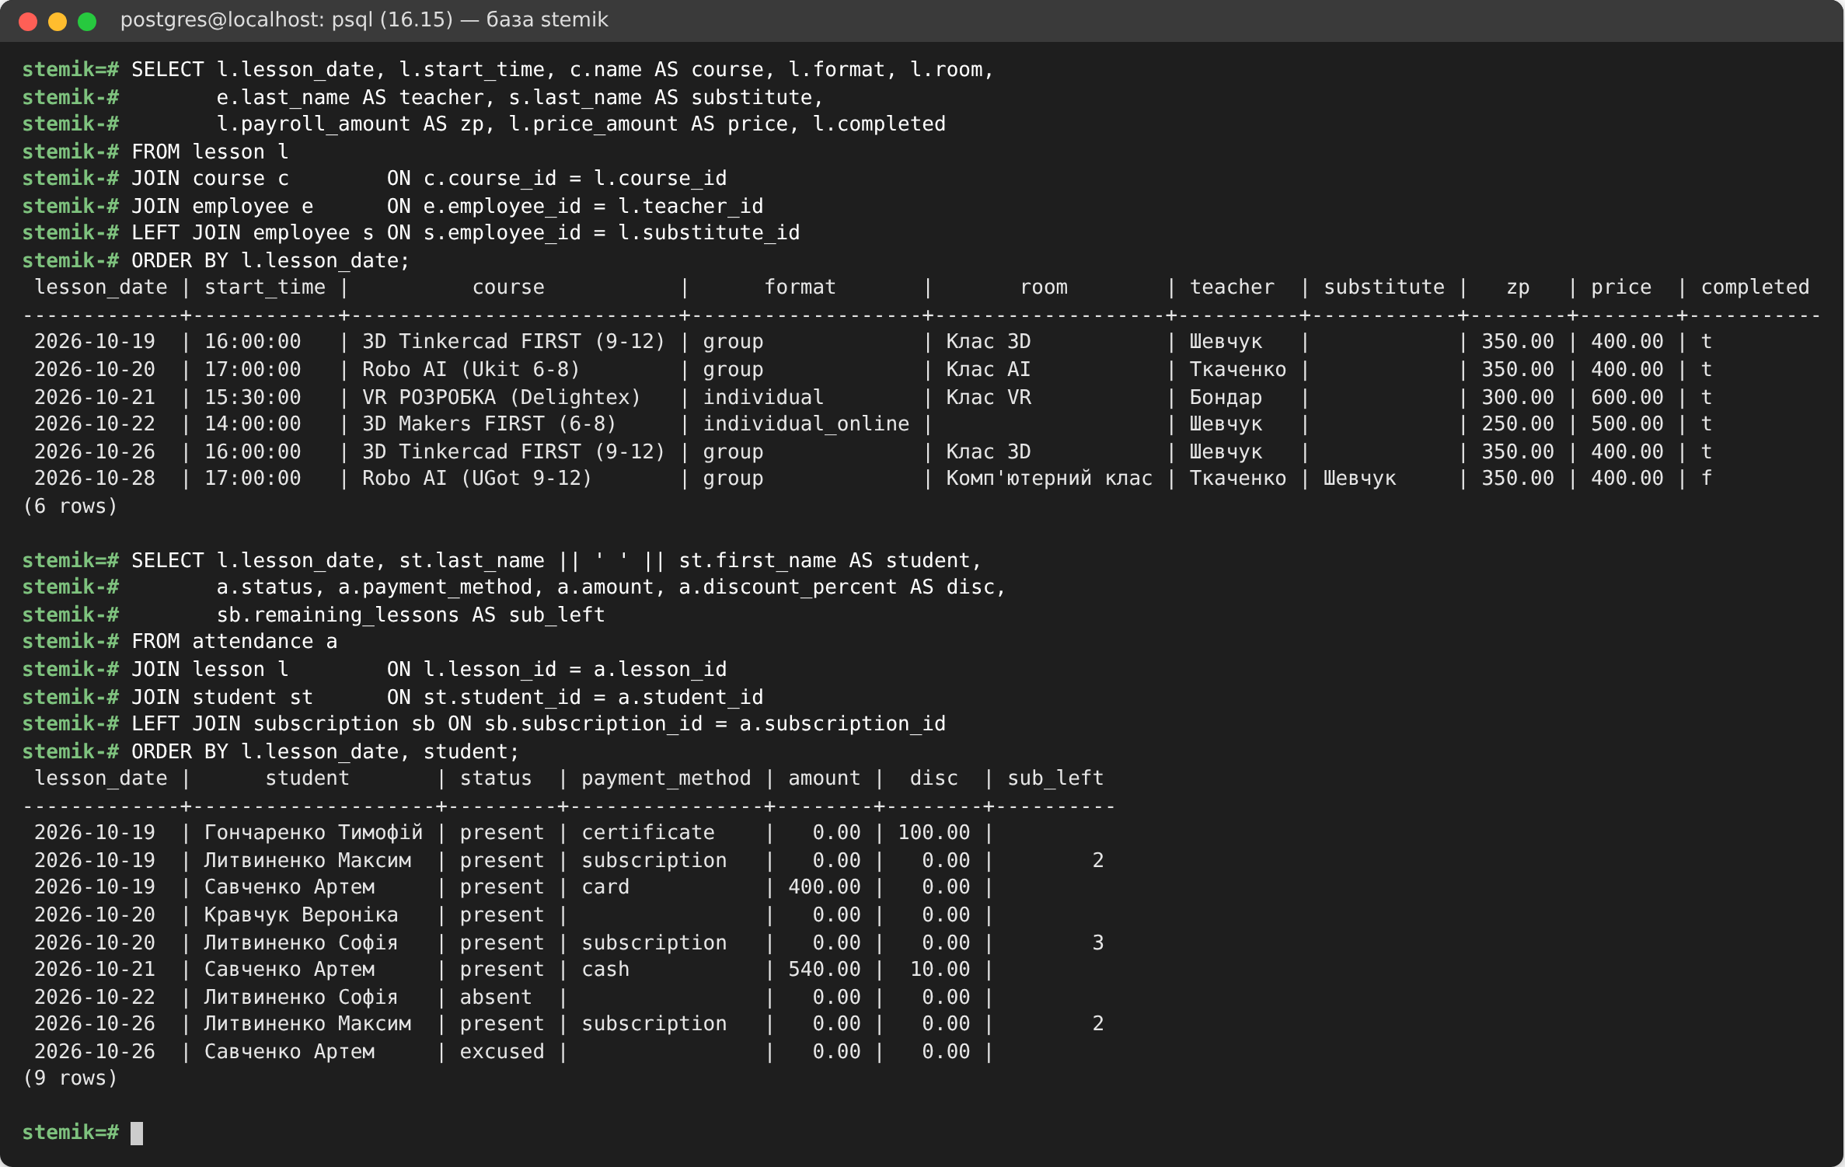
Рисунок 2.9 – Заняття з викладачами й заміною та журнал відвідувань з оплатами і залишком абонемента
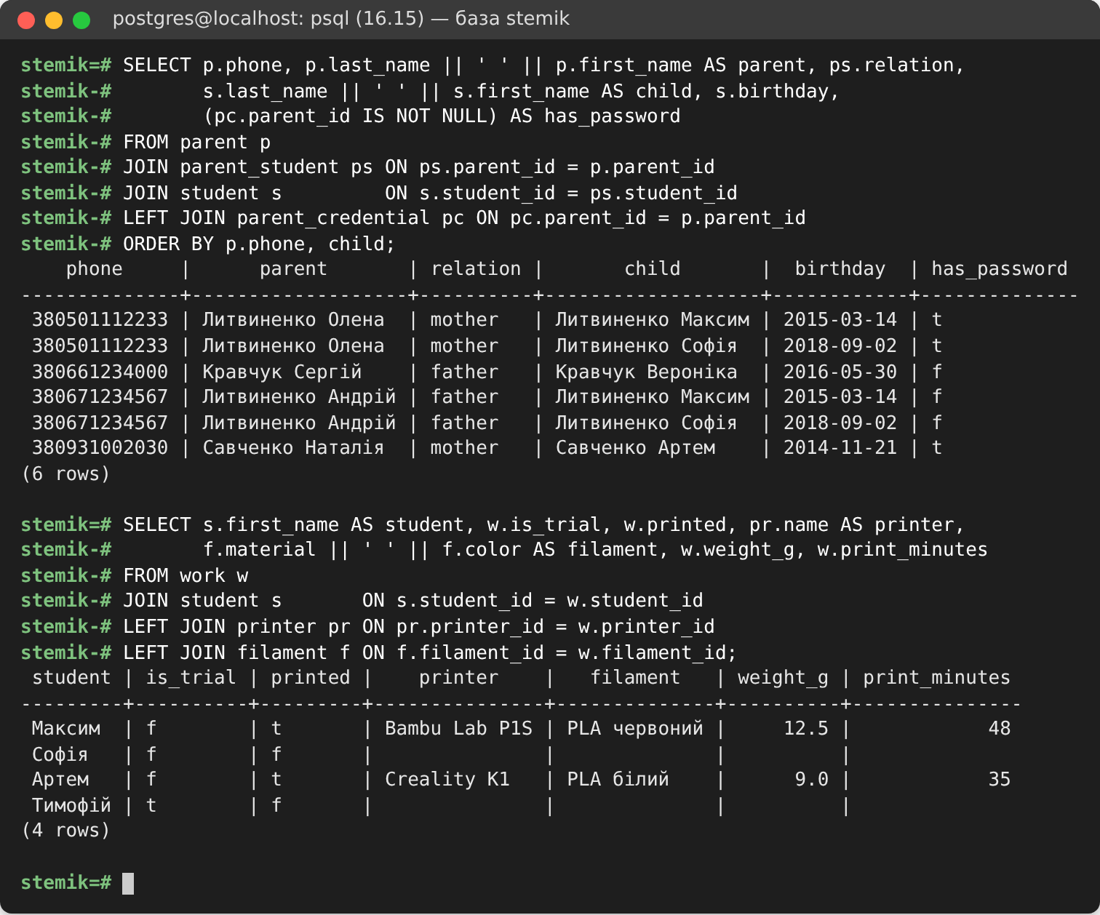
Рисунок 2.10 – Зв'язок M:N батьки–діти з ознакою наявності пароля (1:1) та роботи учнів з даними 3D-друку
Для перевірки обмежень цілісності виконано скрипт 03_​constraint_​tests.sql (рис. 2.11): команди 1–7 навмисно порушують правила і відхиляються СУБД з назвою порушеного обмеження; тести 8–10 у транзакціях з ROLLBACK демонструють ON DELETE CASCADE (видалення заняття забрало 3 записи, 3 відмітки й 3 роботи), ON DELETE SET NULL (робота зберіглась без принтера) і значення DEFAULT.
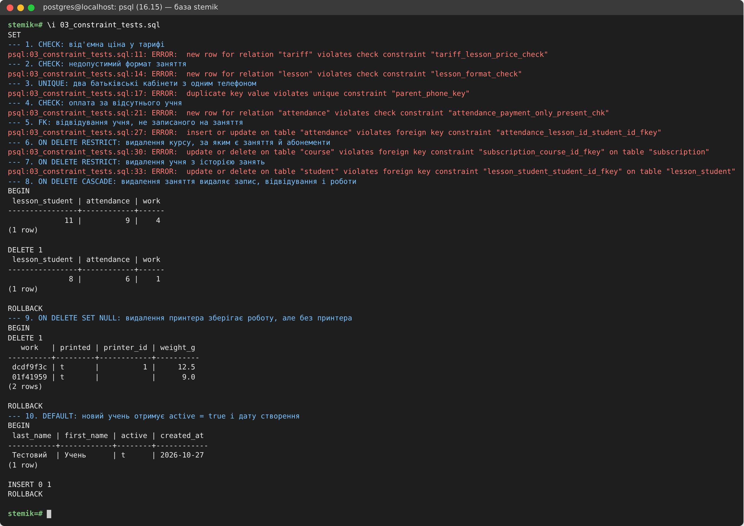
Рисунок 2.11 – Перевірка обмежень CHECK, UNIQUE, FOREIGN KEY та каскадних дій

Висновки до лабораторної роботи № 2
На основі ER-моделі з лабораторної роботи № 1 побудовано фізичну модель бази даних STEM-студії в СУБД PostgreSQL 16: 16 таблиць, 23 зовнішні ключі, 2 асоціативні таблиці для зв'язків M:N та 3 зв'язки 1:1. Для кожного атрибута обґрунтовано тип даних (точний NUMERIC для грошей, UUID для даних, що створюються в офлайн-режимі, компактні SMALLINT для довідників), визначено сурогатні первинні ключі та природні ключі як UNIQUE. Встановлено обмеження NOT NULL, UNIQUE, CHECK (у тому числі міжстовпцеві, що реалізують бізнес-правила оплати) та DEFAULT, а для кожного FK – обґрунтоване правило каскадної дії. DDL-скрипт виконано, базу заповнено тестовими даними, коректність обмежень і каскадних дій підтверджено тестовим скриптом. Порівняно з робочою схемою проєкту нова модель усуває масив student_​ids, широку таблицю тарифів і дубльовані атрибути, тому може слугувати планом рефакторингу продуктивної бази.

ДОДАТОК А. Повний DDL-скрипт фізичної схеми
Файл docs/db-labs/sql/01_​schema.sql.
-- =====================================================================
-- Лабораторна робота №2. Фізична модель БД «STEM-студія "Стемік"»
-- СУБД: PostgreSQL 16 (у робочому проєкті — PostgreSQL у Supabase)
--
-- Порядок створення: спочатку довідники та «батьківські» таблиці,
-- потім таблиці з зовнішніми ключами, асоціативні таблиці — останніми.
-- Скрипт ідемпотентний: перед створенням видаляє схему stemik цілком.
-- =====================================================================

DROP SCHEMA IF EXISTS stemik CASCADE;
CREATE SCHEMA stemik;
SET search_path TO stemik;

-- ---------------------------------------------------------------------
-- 1. Співробітник (у проєкті — public.profiles)
-- ---------------------------------------------------------------------
CREATE TABLE employee (
employee_id UUID PRIMARY KEY DEFAULT gen_random_uuid(),
email VARCHAR(255) NOT NULL UNIQUE,
last_name VARCHAR(50) NOT NULL,
first_name VARCHAR(50) NOT NULL,
role VARCHAR(20) NOT NULL DEFAULT 'teacher'
CHECK (role IN ('teacher', 'admin', 'superadmin')),
active BOOLEAN NOT NULL DEFAULT TRUE,
photo_url TEXT,
created_at TIMESTAMPTZ NOT NULL DEFAULT now()
);

-- ---------------------------------------------------------------------
-- 2. Курс (напрямок навчання; у проєкті — текстове поле course)
-- ---------------------------------------------------------------------
CREATE TABLE course (
course_id SMALLINT GENERATED ALWAYS AS IDENTITY PRIMARY KEY,
name VARCHAR(60) NOT NULL UNIQUE,
direction VARCHAR(10) NOT NULL
CHECK (direction IN ('3D', 'VR', 'ROBO')),
age_min SMALLINT NOT NULL CHECK (age_min BETWEEN 4 AND 18),
age_max SMALLINT NOT NULL CHECK (age_max BETWEEN 4 AND 18),
online_print_price NUMERIC(10,2) CHECK (online_print_price >= 0),
active BOOLEAN NOT NULL DEFAULT TRUE,
CONSTRAINT course_age_range_chk CHECK (age_min <= age_max)
);

-- ---------------------------------------------------------------------
-- 3. Тариф (рядок «ЗП / ЦІНА» для пари курс × формат;
-- у проєкті — широка таблиця rate_cards із 30+ стовпцями)
-- ---------------------------------------------------------------------
CREATE TABLE tariff (
tariff_id INT GENERATED ALWAYS AS IDENTITY PRIMARY KEY,
course_id SMALLINT NOT NULL
REFERENCES course(course_id)
ON DELETE CASCADE ON UPDATE CASCADE,
tariff_type VARCHAR(20) NOT NULL
CHECK (tariff_type IN ('group_1', 'group_2_6', 'individual',
'individual_online', 'group_online',
'extra_service')),
teacher_pay NUMERIC(10,2) NOT NULL DEFAULT 0 CHECK (teacher_pay >= 0),
lesson_price NUMERIC(10,2) NOT NULL DEFAULT 0 CHECK (lesson_price >= 0),
subscription_price NUMERIC(10,2) CHECK (subscription_price >= 0),
UNIQUE (course_id, tariff_type)
);

-- ---------------------------------------------------------------------
-- 4. Батьки (обліковий запис батьківського кабінету; у проєкті —
-- parent_accounts)
-- ---------------------------------------------------------------------
CREATE TABLE parent (
parent_id UUID PRIMARY KEY DEFAULT gen_random_uuid(),
phone VARCHAR(15) NOT NULL UNIQUE CHECK (phone ~ '^[0-9]{10,15}$'),
last_name VARCHAR(50),
first_name VARCHAR(50),
active BOOLEAN NOT NULL DEFAULT TRUE,
last_login_at TIMESTAMPTZ,
created_at TIMESTAMPTZ NOT NULL DEFAULT now()
);

-- 4a. Облікові дані батьків — зв'язок 1:1 з parent (parent_credentials)
CREATE TABLE parent_credential (
parent_id UUID PRIMARY KEY
REFERENCES parent(parent_id)
ON DELETE CASCADE ON UPDATE CASCADE,
password_hash TEXT NOT NULL,
password_set_at TIMESTAMPTZ NOT NULL DEFAULT now(),
failed_attempts SMALLINT NOT NULL DEFAULT 0 CHECK (failed_attempts >= 0),
locked_until TIMESTAMPTZ
);

-- ---------------------------------------------------------------------
-- 5. Учень (students)
-- ---------------------------------------------------------------------
CREATE TABLE student (
student_id UUID PRIMARY KEY DEFAULT gen_random_uuid(),
last_name VARCHAR(50) NOT NULL,
first_name VARCHAR(50) NOT NULL,
birthday DATE CHECK (birthday BETWEEN DATE '2005-01-01' AND CURRENT_DATE),
phone VARCHAR(20),
notes TEXT,
photo_url TEXT,
active BOOLEAN NOT NULL DEFAULT TRUE,
created_by UUID REFERENCES employee(employee_id)
ON DELETE SET NULL ON UPDATE CASCADE,
created_at TIMESTAMPTZ NOT NULL DEFAULT now()
);

-- 5a. Батьки ↔ Учень (M:N; parent_students)
CREATE TABLE parent_student (
parent_id UUID NOT NULL REFERENCES parent(parent_id)
ON DELETE CASCADE ON UPDATE CASCADE,
student_id UUID NOT NULL REFERENCES student(student_id)
ON DELETE CASCADE ON UPDATE CASCADE,
relation VARCHAR(20) NOT NULL DEFAULT 'parent'
CHECK (relation IN ('mother', 'father', 'parent', 'guardian')),
created_at TIMESTAMPTZ NOT NULL DEFAULT now(),
PRIMARY KEY (parent_id, student_id)
);

-- ---------------------------------------------------------------------
-- 6. Абонемент (subscriptions) — пакет із N занять одного курсу
-- ---------------------------------------------------------------------
CREATE TABLE subscription (
subscription_id UUID PRIMARY KEY DEFAULT gen_random_uuid(),
student_id UUID NOT NULL REFERENCES student(student_id)
ON DELETE RESTRICT ON UPDATE CASCADE,
course_id SMALLINT NOT NULL REFERENCES course(course_id)
ON DELETE RESTRICT ON UPDATE CASCADE,
total_lessons SMALLINT NOT NULL DEFAULT 4 CHECK (total_lessons > 0),
remaining_lessons SMALLINT NOT NULL DEFAULT 4,
total_price NUMERIC(10,2) NOT NULL DEFAULT 0 CHECK (total_price >= 0),
payment_method VARCHAR(10) CHECK (payment_method IN ('card', 'cash')),
status VARCHAR(10) NOT NULL DEFAULT 'active'
CHECK (status IN ('active', 'completed', 'cancelled')),
purchased_at DATE NOT NULL DEFAULT CURRENT_DATE,
purchased_by UUID REFERENCES employee(employee_id)
ON DELETE SET NULL ON UPDATE CASCADE,
CONSTRAINT subscription_remaining_chk CHECK (remaining_lessons BETWEEN 0 AND total_lessons)
);

-- ---------------------------------------------------------------------
-- 7. Заняття (lessons)
-- ---------------------------------------------------------------------
CREATE TABLE lesson (
lesson_id UUID PRIMARY KEY DEFAULT gen_random_uuid(),
course_id SMALLINT NOT NULL REFERENCES course(course_id)
ON DELETE RESTRICT ON UPDATE CASCADE,
teacher_id UUID NOT NULL REFERENCES employee(employee_id)
ON DELETE RESTRICT ON UPDATE CASCADE,
substitute_id UUID REFERENCES employee(employee_id)
ON DELETE SET NULL ON UPDATE CASCADE,
series_id UUID,
lesson_date DATE NOT NULL,
start_time TIME,
duration_minutes SMALLINT NOT NULL DEFAULT 60
CHECK (duration_minutes BETWEEN 15 AND 240),
format VARCHAR(20) NOT NULL DEFAULT 'group'
CHECK (format IN ('group', 'individual',
'individual_online', 'group_online')),
room VARCHAR(30) CHECK (room IN ('Клас AI', 'Клас VR',
'Комп''ютерний клас', 'Клас 3D')),
theme VARCHAR(200) NOT NULL DEFAULT '',
extra_service BOOLEAN NOT NULL DEFAULT FALSE,
print_default BOOLEAN NOT NULL DEFAULT FALSE,
completed BOOLEAN NOT NULL DEFAULT FALSE,
payroll_amount NUMERIC(10,2) NOT NULL DEFAULT 0 CHECK (payroll_amount >= 0),
price_amount NUMERIC(10,2) NOT NULL DEFAULT 0 CHECK (price_amount >= 0),
CONSTRAINT lesson_substitute_chk CHECK (substitute_id IS NULL OR substitute_id <> teacher_id)
);

-- 7a. Заняття ↔ Учень — запис учня на заняття (M:N;
-- у проєкті — масив lessons.student_ids, що порушує 1НФ)
CREATE TABLE lesson_student (
lesson_id UUID NOT NULL REFERENCES lesson(lesson_id)
ON DELETE CASCADE ON UPDATE CASCADE,
student_id UUID NOT NULL REFERENCES student(student_id)
ON DELETE RESTRICT ON UPDATE CASCADE,
PRIMARY KEY (lesson_id, student_id)
);

-- ---------------------------------------------------------------------
-- 8. Відвідування та оплата (lesson_attendance) — 1:1 до запису на заняття
-- ---------------------------------------------------------------------
CREATE TABLE attendance (
attendance_id UUID PRIMARY KEY DEFAULT gen_random_uuid(),
lesson_id UUID NOT NULL,
student_id UUID NOT NULL,
status VARCHAR(10) NOT NULL
CHECK (status IN ('present', 'absent', 'excused')),
payment_method VARCHAR(15) CHECK (payment_method IN
('card', 'cash', 'subscription', 'certificate')),
amount NUMERIC(10,2) NOT NULL DEFAULT 0 CHECK (amount >= 0),
discount_percent NUMERIC(5,2) NOT NULL DEFAULT 0
CHECK (discount_percent BETWEEN 0 AND 100),
subscription_id UUID REFERENCES subscription(subscription_id)
ON DELETE RESTRICT ON UPDATE CASCADE,
print_enabled BOOLEAN NOT NULL DEFAULT FALSE,
print_price NUMERIC(10,2) CHECK (print_price >= 0),
marked_by UUID REFERENCES employee(employee_id)
ON DELETE SET NULL ON UPDATE CASCADE,
marked_at TIMESTAMPTZ NOT NULL DEFAULT now(),
UNIQUE (lesson_id, student_id),
FOREIGN KEY (lesson_id, student_id)
REFERENCES lesson_student(lesson_id, student_id)
ON DELETE CASCADE ON UPDATE CASCADE,
-- оплата можлива лише для присутнього учня
CONSTRAINT attendance_payment_only_present_chk CHECK (status = 'present' OR (payment_method IS NULL AND amount = 0)),
-- посилання на абонемент — лише при оплаті абонементом
CONSTRAINT attendance_subscription_payment_chk CHECK (subscription_id IS NULL OR payment_method = 'subscription')
);

-- ---------------------------------------------------------------------
-- 9. Обладнання й матеріали для 3D-друку (printers, filaments)
-- ---------------------------------------------------------------------
CREATE TABLE printer (
printer_id SMALLINT GENERATED ALWAYS AS IDENTITY PRIMARY KEY,
name VARCHAR(60) NOT NULL UNIQUE,
power_watts NUMERIC(6,1) NOT NULL DEFAULT 0 CHECK (power_watts >= 0),
depreciation_per_hour NUMERIC(8,2) NOT NULL DEFAULT 0
CHECK (depreciation_per_hour >= 0),
active BOOLEAN NOT NULL DEFAULT TRUE
);

CREATE TABLE filament (
filament_id SMALLINT GENERATED ALWAYS AS IDENTITY PRIMARY KEY,
material VARCHAR(20) NOT NULL,
color VARCHAR(30) NOT NULL DEFAULT '',
price_per_kg NUMERIC(8,2) NOT NULL DEFAULT 0 CHECK (price_per_kg >= 0),
active BOOLEAN NOT NULL DEFAULT TRUE,
UNIQUE (material, color)
);

-- ---------------------------------------------------------------------
-- 10. Робота учня (works) — фото моделі та дані про її 3D-друк
-- ---------------------------------------------------------------------
CREATE TABLE work (
work_id UUID PRIMARY KEY DEFAULT gen_random_uuid(),
lesson_id UUID NOT NULL,
student_id UUID NOT NULL,
photo_url TEXT,
is_trial BOOLEAN NOT NULL DEFAULT FALSE,
printed BOOLEAN NOT NULL DEFAULT FALSE,
printed_by UUID REFERENCES employee(employee_id)
ON DELETE SET NULL ON UPDATE CASCADE,
printed_at TIMESTAMPTZ,
printer_id SMALLINT REFERENCES printer(printer_id)
ON DELETE SET NULL ON UPDATE CASCADE,
filament_id SMALLINT REFERENCES filament(filament_id)
ON DELETE SET NULL ON UPDATE CASCADE,
weight_g NUMERIC(7,1) CHECK (weight_g >= 0),
print_minutes SMALLINT CHECK (print_minutes >= 0),
UNIQUE (lesson_id, student_id),
FOREIGN KEY (lesson_id, student_id)
REFERENCES lesson_student(lesson_id, student_id)
ON DELETE CASCADE ON UPDATE CASCADE,
CONSTRAINT work_printed_by_chk CHECK (printed OR (printed_by IS NULL AND printed_at IS NULL))
);

-- ---------------------------------------------------------------------
-- 11. Коментар до учня (student_comments)
-- ---------------------------------------------------------------------
CREATE TABLE student_comment (
comment_id UUID PRIMARY KEY DEFAULT gen_random_uuid(),
student_id UUID NOT NULL REFERENCES student(student_id)
ON DELETE CASCADE ON UPDATE CASCADE,
author_id UUID REFERENCES employee(employee_id)
ON DELETE SET NULL ON UPDATE CASCADE,
body TEXT NOT NULL CHECK (length(trim(body)) > 0),
created_at TIMESTAMPTZ NOT NULL DEFAULT now()
);

-- ---------------------------------------------------------------------
-- 12. Налаштування студії — таблиця з рівно одним рядком (studio_settings)
-- ---------------------------------------------------------------------
CREATE TABLE studio_settings (
id BOOLEAN PRIMARY KEY DEFAULT TRUE CHECK (id),
calc_start_date DATE,
electricity_tariff NUMERIC(6,2) NOT NULL DEFAULT 0
CHECK (electricity_tariff >= 0),
filament_waste_percent NUMERIC(5,2) NOT NULL DEFAULT 0
CHECK (filament_waste_percent BETWEEN 0 AND 100),
updated_by UUID REFERENCES employee(employee_id)
ON DELETE SET NULL ON UPDATE CASCADE,
updated_at TIMESTAMPTZ NOT NULL DEFAULT now()
);

-- ---------------------------------------------------------------------
-- Індекси на зовнішні ключі, за якими найчастіше шукає застосунок
-- ---------------------------------------------------------------------
CREATE INDEX idx_lesson_date ON lesson(lesson_date);
CREATE INDEX idx_lesson_teacher ON lesson(teacher_id);
CREATE INDEX idx_lesson_student_student ON lesson_student(student_id);
CREATE INDEX idx_subscription_student ON subscription(student_id, course_id);
CREATE INDEX idx_parent_student_student ON parent_student(student_id);
CREATE INDEX idx_comment_student ON student_comment(student_id);

-- ---------------------------------------------------------------------
-- Коментарі до таблиць (відображаються у psql \dt+ та в pgAdmin)
-- ---------------------------------------------------------------------
COMMENT ON TABLE employee IS 'Співробітники студії: викладачі та адміністратори';
COMMENT ON TABLE course IS 'Курси (напрямки навчання)';
COMMENT ON TABLE tariff IS 'Тарифи: ЗП викладача та ціна для клієнта за курсом і форматом';
COMMENT ON TABLE parent IS 'Батьки — власники батьківського кабінету';
COMMENT ON TABLE parent_credential IS 'Пароль і блокування входу до кабінету батьків (1:1)';
COMMENT ON TABLE student IS 'Учні студії';
COMMENT ON TABLE parent_student IS 'Зв''язок M:N батьки — діти';
COMMENT ON TABLE subscription IS 'Абонементи на пакет занять';
COMMENT ON TABLE lesson IS 'Заняття за розкладом';
COMMENT ON TABLE lesson_student IS 'Запис учня на заняття (M:N)';
COMMENT ON TABLE attendance IS 'Відвідування (П/Н/ВПП) та оплата заняття';
COMMENT ON TABLE printer IS '3D-принтери';
COMMENT ON TABLE filament IS 'Пластик (філамент) для 3D-друку';
COMMENT ON TABLE work IS 'Роботи (моделі) учнів та їх друк';
COMMENT ON TABLE student_comment IS 'Коментарі викладачів про учня';
COMMENT ON TABLE studio_settings IS 'Глобальні налаштування студії (один рядок)';

